Учимся рисовать в первой младшей группе.
Марцева Ольга Ивановна – воспитатель,
НОУ СОШ «Творчество» детский сад «Капелька» г. Самара

Интерес к рисованию появляется у детей рано, но приобщение ребенка к изобразительной деятельности начинается в детском саду, в первой младшей группе.
В первую очередь знакомлю детей с бумагой, карандашом, обращая их внимание на то, что карандаш (если провести отточенным концом) оставляет след. Учу ребенка замечать нанесенные на бумагу штрихи и линии, правильно держать карандаш в пальцах, а не в кулачке..
Ставлю следующие Задачи обучения рисованию в первой младшей группе:
- вызвать интерес к процессу рисования как деятельности, дающей результат;
- познакомить с материалами для рисования (карандашами) и приемами пользования ими;
- научить приемам проведения различных линий.
-научить детей правильно держать карандаш.
Рисовать начинаю учить с проведения прямых вертикальных и горизонтальных , волнистых линий, сначала при дорисовывании рисунка, начатого воспитателем (ниточки к шарам, стебли к цветам и т. д.). Для этого готовлю различные карточки (форматА- 5) с различными картинками (аппликация). Затем детям предлагаю самостоятельно проводить линии в указанных направлениях на основе восприятия различных предметов.
Перед тем как рисовать какой-либо предмет или явление, малыш должен хорошо представлять, что это и как оно выглядит. Ведь маленькому ребенку интересно рисовать хорошо знакомые вещи, а не что-то непонятное. Поэтому первые уроки простые – учимся рисовать различные линии:
- Короткая отрывистая линия:
Занятие «Дождик, дождик кап-кап-кап»
Задачи: Образовательная:
- объяснить причины возникновения дождя;
- учить рисовать дождь, передавая его характер (сильный дождь – сплошные линии; слабый дождь – пунктирные линии).
Развивающая:
- формировать у детей познавательный интерес к природе;
- развивать наблюдательность, мыслительную деятельность;
Воспитывающая;
- воспитывать положительное отношение детей к сотрудничеству с взрослым;
- воспитывать аккуратность при работе;
- способствовать созданию у детей радостного эмоционального настроя.

Предварительная работа: чтение сказки «Дождик»,разучивание русских народных потешек, беседа по стихотворению А. Барто «Зайка», наблюдения на прогулке за сезонными изменениями в природе.

Дидактическое обеспечение занятия:
- карточки (А- 5) для рисования по количеству детей с картинкой «Тучка»
- карандаши, бумага;
- демонстрационный материал;
- аудиозапись «Шум дождя»;
- игрушка «Зайчик".

НОД. (Звучит аудиозапись «Шум дождя». Дети встают перед воспитателем полукругом).
Воспитатель: Добрый день, ребята! Я очень рада видеть вас.
- Ребята, сегодня у нас в гостях наш любимый друг Зайчик. Скажем все Зайке «Здравствуй»
- А почему Зайка хмурый? (ответы детей)Давайте для него расскажем стихотворение и Зайчик станет веселым. (повторение стихотворения А.Барто «Зайка»).
- Давайте мы улыбнемся Зайчику, улыбнемся друг другу и скажем все вместе: «Встало солнышко – ура! Заниматься нам пора!» (Дети повторяют за воспитателем).
- Ребята, а что же это у нас шумит за окном?
Дети:( Машина проезжает. Ветер на улице шумит. Дождь идет.)
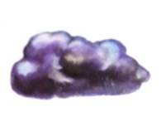
- Правильно! Молодцы! Это шумит дождь.
Дождик. Дождик, полно лить.
Малых детушек мочить!
- Ребята, а вы знаете откуда берется дождик?
Дети: ( С неба капает. Из тучки берется.)
- Правильно , из тучки. А тучка состоит из капелек.
- Расскажем стихотворение хором.

Дождик, дождик, веселей!.
Капай, капай, воду лей!
На цветочек, на листок.
Кап, кап, кап!

- Дети, а сейчас поднимем правую ручку и нарисуем дождик в воздухе (короткие линии), проговаривая «Сверху – вниз». Молодцы! Вот как мы умеем рисовать.
- Сейчас мы будем рисовать дождик на листочках. (раздать листочки с рисунком «Тучки»). Показываю на доске короткую отрывистую линию. А Зайчик будет смотреть, как мы учимся рисовать.
- Каким карандашом будем рисовать? Синим, потому что водичка – голубая.
(индивидуальная работа: взять правильно карандаш и проводить линии короткие, проговаривая «сверху – вниз».) Делаем половину работы.
- Мне Зайчик говорит, что устал сидеть. А вы, наверно, тоже устали. Давайте все вместе выйдем на середину группы и поиграем.

Вышел зайчик.
Вышел зайчик погулять
Начал ветер утихать (ходьба на месте)
Вот он скачет вниз по склону (прыжки)
Забегает в лес зеленый (бег на месте)
И несется меж стволов
Средь травы, цветов, кустов (прыжки).
Зайка маленький устал,
Хочет спрятаться в кустах (ходьба на месте)
Замер зайчик средь травы (присесть)
А теперь замрем и мы. (дети садятся)
- Молодцы, ребятки!

- А сейчас продолжим рисовать дождик «кап-кап-кап»
Готовые рисунки размещаем на доске. (рассматриваем вместе с Зайкой и хвалим детишек)
- Ой, ребята, какие красивые рисунки у вас получились!
- Все ребятки старались и рисунки очень понравились Зайке.
- Пусть и мамы посмотрят, как вы умеете рисовать.

Так же можно короткую отрывистую линию рисовать на других

Занятиях «Травка» для животных, «Зайчик» под дождем» и др.

2. Прямая длинная линия (горизонтальная, вертикальная):
- К шарам рисуем ленточки (нужно выбрать карандаш определенного цвета – какой шар – такая и ленточка);
- Дорожки для Мишек (закрепление понятий «маленький – большой»);
- Стебельки цветочкам – поставить в вазу (взять зеленый карандаш);
- дорожки, по которым бегают домашние (дикие) животные, летают насекомые и др.
- дороги для транспорта и т.д.
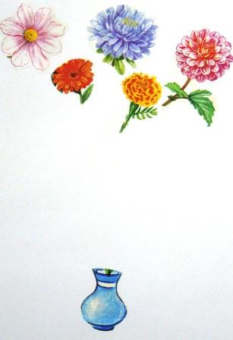
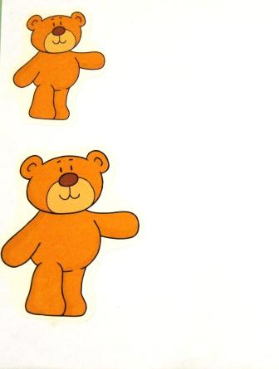
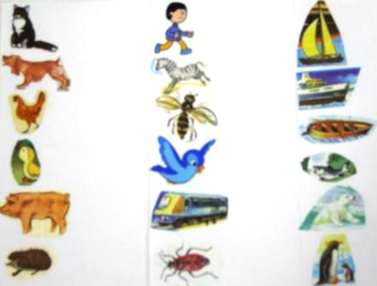
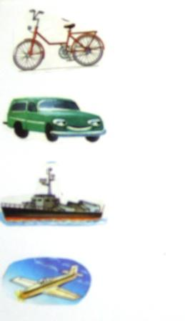

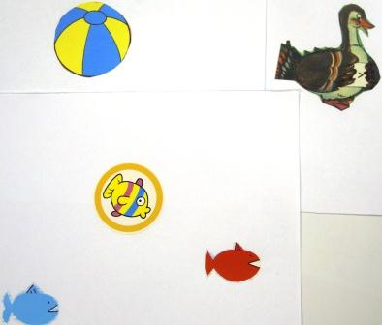
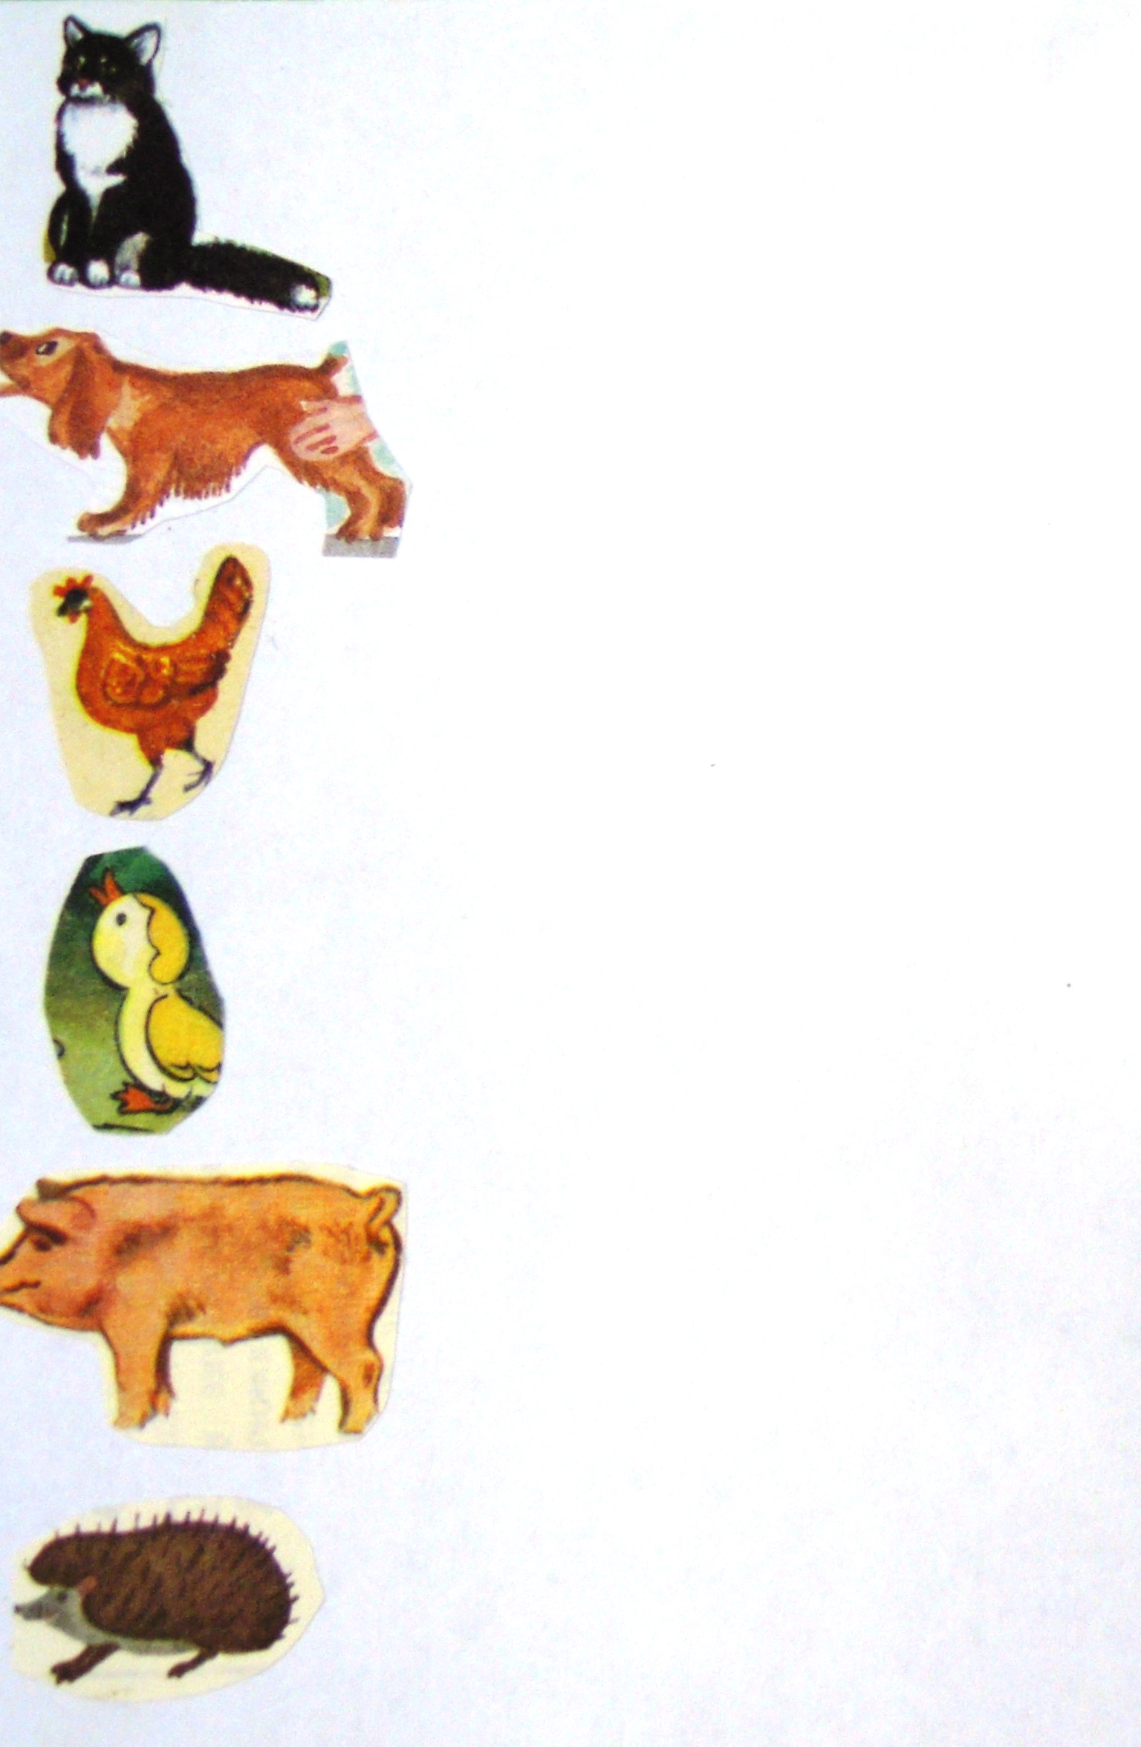

3. Волнистые линии:
- речку, в которой плавают рыбки;
- волны, по которым плывет утка;
- мяч «по стихотворению А.Барто «Наша Таня»

4. Мостик для Мишки и Зайки
Воспитатель: Сегодня по дороге в садик я встретила зверят, а каких отгадайте. (Загадки о Мишке и Зайке.) Они просили им помочь. У них в лесу через речку был мост, подул сильный ветер, мостик качался, качался из стороны в сторону, а потом и совсем упал. Поможем зверятам сделать мостик? (Да)
- Ну, хорошо, а из чего мы будем делать? Ай, да, совсем забыла, мне же Мишутка с Зайчиком передали мешочек. А что в нем? (цветные карандаши) Мы сейчас из них и построим мостик. Правильно ребята? (да). Посмотрите, я начну, а вы продолжите. Я беру один карандаш (Длинный) – это бревнышко, второй карандаш (тоже длинный) – второе бревнышко. А сейчас на бревнышки будем размещать досочки – это короткие
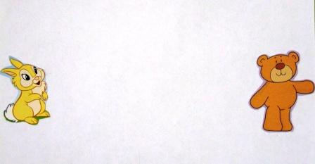
карандашики. (дети сами укладывают).
Кладите их друг за другом.
- Посмотрите, какой чудесный мостик у нас получился.
А в мешочке еще что то лежит, посмотрим – это листочки, на которых мы будем рисовать мостик для зверят. Показываю на доске (бревнышки - длинные прямые линии, досочки - короткие прямые линии сверху вниз).
Индивидуальная работа- правильно карандаш взять и
рисовать (бревнышки – черным, а досочки – зеленым карандаши). Дети сами берут карандаши нужного цвета. Подведение итогов, размещение рисунков на доске.

Малыши 2 - 3 лет воспринимают занятия изодеятельностью как новый, необычный и интересный опыт. Рисование приобщает их к миру прекрасного, развивает творческие способности, формирует эстетический вкус, позволяет ощутить гармонию окружающего мира.

